深圳市盛波光电科技有限公司

2024年货物销售物流服务投标资格预审
申请文件

投标人：（盖单位章）
法定代表人或其委托代理人：（签字或盖章）
联系电话：
年月日

目录
（为方便评标人员查阅，投标人自行编制目录。参考如下（包括但不限于））
- 资格预审申请函
- 年检合格的营业执照。
- 企业概况及履约能力说明（至少需包含以下内容）
·公司愿景、使命、价值观、发展规划
·主营业务介绍(包含年度运输量、销售额等)
·组织架构及人员配置
·运输管理模式
- 车辆及规格清单及行驶证。
- 公司近两年业绩证明
- 公司管理制度及流程书面文件。
- 有效期内的道路运输经营许可证、无船承运业务经营资格登记证等。
- 其他资料。（申请人认为有必要提供的其他佐证资料。）
- 法定代表人资格证明
- 法定代表人授权委托书
- 企业近3年的无经营异常、无严重违法失信记录
- 法定代表人、拟委任的项目负责人无行贿犯罪信息
- 物流供应商评估表（企业自填）
- 物流供应商评分表（企业自填）
1、资格预审申请函
（招标人名称）：
1、按照资格预审文件的要求，我方（申请人）提交的资格预审申请文件及有关资料，用于你方（招标人）审查我方参加（项目名称）项目竞标资格。
2、我方接受贵方及贵方授权代表可对我方提供的与本申请文件有关的证件、证明文件和资料进行查询或调查以证实其正确性，并可向我方银行查证我方财务状况。申请函作为授权信，已提供给任何一个可提供证明材料的有关机构或其授权代表，以使其提供你方认为需要的资料，从而便于贵方证实申请文件中的声明和资料以及我方的财力、经验和能力。
3、下述签章人声明：我方所提交的资格预审申请文件及有关资料内容完整、真实和准确。
4、我方声明：对他人的知识产权不构成侵权，如因材料弄虚作假，或导致知识产权侵权行为，或给招标方的使用带来严重影响，造成经济损失，我单位愿承担由此造成的一切法律责任和经济赔偿。（其他补充说明）。
申 请 人：（盖单位章）
法定代表人或其委托代理人：（签字或盖章）
日 期： 年 月 日

- 年检合格的营业执照。（正副本盖章复印件1份）

- 企业概况及履约能力说明（至少需包含以下内容）
·公司愿景、使命、价值观、发展规划
·主营业务介绍(包含年度运输量、销售额等)
·组织架构及人员配置
·运输管理模式

4、车辆及规格清单及行驶证。（盖章复印件1份）

5、公司近两年业绩证明（包括2个及以上客户业绩证明）。

6、公司管理制度及流程书面文件。（盖章复印件1份）

- 有效期内的道路运输经营许可证、无船承运业务经营资格登记证等。（盖章复印件1份）

- 其他资料。（申请人认为有必要提供的其他佐证资料。）
上资料必须真实有效，禁止弄虚作假，一旦发现造假，永久丧失合作资格。

9、法定代表人资格证明

法定代表人资格证明书

投标人名称：
单位性质：
地址：
成立时间： 年 月 日
经营期限：
姓名： 性别： 年龄：职务：
系 （投标人名称）的法定代表人。
特此证明。

投标人：（盖单位章）
年月日

附：法定代表人身份证复印件（盖章）

10、法定代表人授权委托书
法定代表人授权委托书
本人（姓名）系（投标人名称）的法定代表人，现委托（姓名）为我方代理人。代理人根据授权，以我方名义签署、澄清、说明、补正、递交、撤回、修改（项目名称）资格预审文件、投标文件、签订合同和处理有关事宜，其法律后果由我方承担。
委托期限：。
代理人无转委托权。

投标人：（盖单位章）
法定代表人：（签字）
身份证号码：
委托代理人：（签字）
身份证号码：
委托代理人联系电话：

年月日

附：委托代理人身份证复印件（盖章）

11、企业近3年的无经营异常、无严重违法失信记录（加盖公章）

12、法定代表人、拟委任的项目负责人无行贿犯罪信息（加盖公章）

13、物流供应商评估表（企业自填并加盖公章）

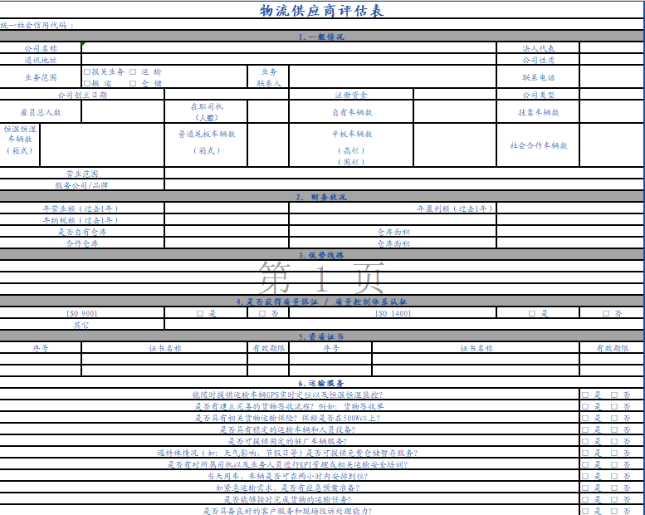

详见附件4：物流资格预审和商务评分表。

14、物流供应商评分表（企业自填并加盖公章）

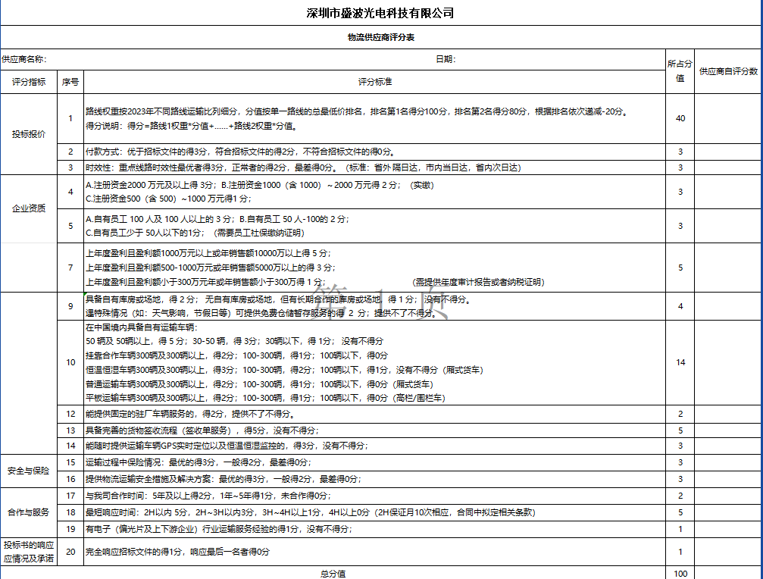

详见附件4：物流资格预审和商务评分表。

